**МІНІСТЕРСТВО ОСВІТИ І НАУКИ УКРАЇНИ**

**ЗАПОРІЗЬКИЙ НАЦІОНАЛЬНИЙ УНІВЕРСИТЕТ**

Факультет фізичного виховання, здоров’я і туризму

Кафедра туризму та готельно-ресторанної справи

**КВАЛІФІКАЦІЙНА РОБОТА**

**бакалавра**

На тему:“Українська традиційна кухня в народному календарі”

“"Ukrainian traditional cuisine in the folk calendar"”

Виконала: студентка 4 курсу, групи 6.2410

Спеціальності: Готельно-ресторана справа

Освітньої програми: Готельно-ресторана справа

Кудря Ангеліна Максимівна

Керівник: к.ф.в.с., доцент Конох О.Є.

Рецензент:Сидорук Анна Вікторівна

Запоріжжя – 2024

**МІНІСТЕРСТВО ОСВІТИ І НАУКИ УКРАЇНИ**

**ЗАПОРІЗЬКИЙ НАЦІОНАЛЬНИЙ УНІВЕРСИТЕТ**

Факультет фізичного виховання, здоров’я і туризму

Кафедра туризму та готельно-ресторанної справи

Ступінь вищої освіти бакалавр

Спеціальність готельно ресторанна справа

**ЗАТВЕРДЖУЮ:**

**Завідувач кафедри туризму та**

**готельно-ресторанної справи**

__________ Н. В. Маковецька

«__» ______________ 2023 року

**ЗАВДАННЯ**

**НА КВАЛІФІКАЦІЙНУ РОБОТУ**

Кудря Ангеліна Максимівна

(прізвище, ім’я, по-батькові)

1.Тема роботи «Українська традиційна кухня в народному календарі», керівник роботи к.ф.в.с., доцент Конох Олена Євгенівна, затверджені наказом ЗНУ від «21» грудня 2023 року № 2189-с .

2. Строк подання студентом роботи 17 травня 2024 року.

3. Вихідні дані до роботи. В ході роботи нами було досліджено: визначення традиційної кухні та її роль в національній обрядовності, також розглянуто перспективні вектори гастрономічних вподобань для туристів-гурманів, яких цікавить унікальність та значення народних обрядів і свят, пов'язаних з кулінарними традиціями українського народу.

4. Зміст розрахунково-пояснювальної записки (перелік питань, які потрібно розробити):

1. Проаналізувати традиційну українську кухню, що зберігає національні традиції в народному календарі.
2. Розглянути традиційні страви на прикладі Закарпаття.
3. Розробити тур для гастротуристів, згідно з народним календарем.

5.Перелік графічного матеріалу (з точним зазначенням обов’язкових креслень): 6 додатків, 54 літературних посилань.

6 Консультанти роботи:

|  |  |  |  |
| --- | --- | --- | --- |
| Розділ | Консультант | Підпис, дата | |
|  |  | Завдання видав | Завдання прийняв |
| Розділ 1 | Конох О.Є. | 17.01.2024р. | 17.01.2024р |
| Розділ 2 | Конох О.Є. | 20.02.2024р. | 20.02.2024р |
| Розділ 3 | Конох О.Є. | 20.03.2024р. | 20.03.2024р |

7. Дата видачі завдання «17» січня 2024 року.

**КАЛЕНДАРНИЙ ПЛАН**

|  |  |  |  |
| --- | --- | --- | --- |
| №  з/п | Назва етапів кваліфікаційної роботи | Строк виконання етапів роботи | Примітка |
| 1. | Вступ. Вивчення проблеми, опрацювання джерел та публікацій. | Січень 2024 р. | *виконано* |
| 2. | Написання першого розділу | Січень 2024 р. | *виконано* |
| 3. | Написання другого розділу | Лютий 2024 р. | *виконано* |
| 4. | Написання третього розділу | Березень 2024 р. | *виконано* |
| 5. | Написання висновків, комп’ютерний набір роботи | Квітень 2024 р. | *виконано* |
| 6. | Попередній захист кваліфікаційної роботи на кафедрі | Травень 2024 р. | *виконано* |

**Студентка**  ________________ Кудря А.М

**Керівник роботи (проекту)** _______________ Конох О.Є___

**Нормоконтроль пройдено**

**Нормоконтролер** ______________ ___Криволапов Е.А_____

**РЕФЕРАТ**

Кваліфікаційна робота – сторінок 51, додатків 7 , літературних посилань 52.

Мета - дослідження української традиційної кухні в народному календарі.

У відповідності до поставленої мети передбачається виконання таких завдань:

* розглянути теоретичні основи та охарактеризувати традиційну українську кухню, що зберігає національні традиції в народному календарі;
* розробити тур для гастротуристів, згідно з народним календарем;

– розглянути традиційні страви на прикладі Закарпаття.

Об’єкт дослідження: українська традиційна кухня в народному календарі

Предмет: зв'язок української традиційної кухні з народним календарем.

Методи дослідження: теоретичний аналіз літературних джерел, порівняльний аналіз, спостереження, метод системного підходу. Ці методи дослідження допоможуть краще зрозуміти роль української традиційної кухні у формуванні та відображенні народного календаря.

У кваліфікаційній роботі розглянуто вплив української традиційної кухні на народний календар, це може стати цікавим доповненням та важливим внеском у вивченні культурних аспектів українського життя. Таке дослідження може розкрити унікальність та значення народних обрядів та свят, пов'язаних з харчуванням, а також підкреслити роль кулінарної спадщини у формуванні ідентичності та традицій українського народу.

УКРАЇНСЬКА КУХНЯ, ГАСТРОНОМІЧНИЙ ТУРИЗМ, ТУРИСТИЧНА ПРИВАБЛИВІСТЬ, ОБРЯДОВІСТЬ, НАРОДНИЙ КАЛЕНДАР.

**ABSTRACT**

Qualification work – pages 51, appendices 7, literary sources 52.

The goal is to study Ukrainian traditional cuisine in the folk calendar. The subject of the study is the connection of traditional Ukrainian cuisine with the folk calendar.

Research methods: theoretical analysis of literary sources, comparative, observation, system approach method. These research methods will help to better understand the role of Ukrainian traditional cuisine in the formation and display of the national calendar.

In the qualifying work, the impact of Ukrainian traditional cuisine on the national calendar was considered, this can be an interesting addition and an important contribution to the study of cultural aspects of Ukrainian life. Such research can reveal the uniqueness and significance of folk rituals and holidays related to food, as well as emphasize the role of culinary heritage in the formation of the identity and traditions of the Ukrainian people.

UKRAINIAN CUISINE, GASTRONOMIC TOURISM, TOURIST ATTRACTION, RITUALS, FOLK CALENDAR.

**ПЕРЕЛІК УМОВНИХ ПОЗНАЧЕНЬ, СИМВОЛІВ, ОДИНИЦЬ, СКОРОЧЕНЬ І ТЕРМІНІВ**

Р. – рік;

Ст. – століття;

Т.д. – так далі;

Грн. – гривня;

% – відсоток;

Хв. – хвилина;

М. – місто;

UNWTO.- Всесвітня туристична організація

**ЗМІСТ**

ВСТУП 9

РОЗДІЛ 1 11

ТРАДИЦІЙНА КУХНЯ ЯК ЧАСТИНА КУЛЬТУРНОГО СПАДКУ 11

1.2. Сезонність та сільськогосподарські обряди в кулінарних традиціях 16

1.3. Аналіз традиційних страв української кухні 18

РОЗДІЛ 2 21

ЗАВДАННЯ, МЕТОДИ ТА ОРГАНІЗАЦІЯ ДОСЛІДЖЕННЯ 21

2.1. Мета та завдання дослідження 21

2.2 Методи дослідження 21

2.3 Організація дослідження 21

РОЗДІЛ 3. ВПЛИВ ТРАДИЦІЙНОЇ КУХНІ НА СУЧАСНУ ГАСТРОНОМІЮ 23

3.1. Перелік традиційних страв у сучасних ресторанах. 23

3.2. Збереження та пропаганда традиційної кухні на Закарпатті 26

3.3. Використання традиційних інгредієнтів у сучасних стравах 30

3.4 Розробка гастротуру Україною для гурманів. 35

ВИСНОВКИ 40

ПЕРЕЛІК ПОСИЛАНЬ 41

ДОДАТКИ 45

# 

# ВСТУП

*Актуальність теми.* В українському культурному контексті традиційна кухня відіграє важливу роль, не лише в забезпеченні фізіологічних потреб, але й у формуванні національної ідентичності та спільного колективного досвіду. Спадковість рецептів, їхнє поєднання з обрядовими діями та традиціями роблять українську кухню важливим елементом народного календаря. Ця кухня відображає багатство і різноманіття української культури через призму різних свят, обрядів та обрядових страв, що відображають не лише кулінарні традиції, а й специфіку та особливості культурного спілкування. У цьому контексті аналіз української традиційної кухні в народному календарі стає актуальною та важливою задачею для розуміння культурного коду народу.

Метою даної кваліфікаційної роботи є вивчення та аналіз ролі української традиційної кухні в народному календарі. Ми спробуємо розкрити, як страви та кулінарні звичаї переплітаються зі святами та обрядами, які відзначаються протягом року. Розглядаючи цю тему, ми поглибимо розуміння унікальності та значущості української культури, а також виявимо вплив кулінарних традицій на формування національної ідентичності.

*Об’єкт* *дослідження:* українська традиційна кухня в народному календарі

*Предмет* *дослідження:*: зв'язок української традиційної кухні з народним календарем.

# РОЗДІЛ 1

# ТРАДИЦІЙНА КУХНЯ ЯК ЧАСТИНА КУЛЬТУРНОГО СПАДКУ

1.1 Визначення традиційної кухні та роль кухні в національній ідентичності

У перші десятиліття відновлення незалежності України зберігалися радянські кулінарні традиції. Відродження української кухні почалося лише у 2000-х роках. Особливо цей процес прискорився з 2014 року. Власники ресторанів почали відходити від радянських традицій, а деякі з них почали звертатися до української гастрономічної культури. Євген Клопотенко, Оля Геркулес та Дмитро Борисов – одні з найвідоміших знаменитостей української кухні [1].

У цей період розширюється перелік страв, які використовуються в кулінарії. У великих кількостях додають морепродукти, океанічну рибу, тропічні овочі та фрукти.

Національна кухня сама по собі є невіддільна (частина/ознака) частиною культури. Це також різнокольорове дзеркало історії, де кожна фаза приносила (або забирала) нові продукти, смаки та технології приготування.

На формування української кухні вплинуло кілька факторів:

Розташування українських земель на перетині різноманітних важливих торгових шляхів (зі сходу на захід і з півночі на південь). Це сприяло обміну та появі різних нових товарів.

Сприятливий клімат і чудове біорізноманіття. Попри те, що скрізь є спільні продукти, кожен регіон України має свої особливості. Так, наприклад, карпатська кухня характеризується дуже широким використанням грибів і ягід, на Слобожанщині дуже популярні страви з дичини, а в приморських районах існують давні традиції вживання риби й морепродуктів. Роль кухні в національній ідентичності важко переоцінити. Кулінарні традиції стають символами національної самосвідомості, єдність народу та способом вираження його унікальності та культурного багатства. Через їжу люди відчувають зв'язок зі своєю спадщиною, традиціями, звичаями та історією свого народу. Крім того, українська традиційна кухня відіграє значну роль у відображенні особливостей та багатствів кожного регіону України. Різноманіття страв і їхні рецепти часто відображають місцеві продукти, кліматичні умови та культурні впливи, що властиві конкретній місцевості. Таким чином, кожен регіон має свою унікальну кулінарну спадщину, яка відзначається своєрідністю смаків та традицій.

Кухня також впливає на підтримку соціальних зв'язків. Об'єднання родини або друзів навколо столу для спільного приготування та споживання страв є важливим аспектом культурної спадщини. Це не лише спосіб поділитися смаком і насолодою від їжі, а й можливість обміну традиціями, спогадами та цінностями [2].

На формування української кухні вплинули десятки різних народів (від греків і турків до німців та угорців). Відбувався постійний культурний обмін, результатом чого стали майже ідентичні страви, які можна було знайти в різних куточках світу. На території України, зважаючи на численні історичні перипетії, ця закономірність взаємовпливів і запозичень є неймовірно складною та цікавою [2].

Українці – давній хліборобський народ, тому традиційна українська культура базується на цінностях хліборобської праці та шанобливого ставлення до хліба. Любов до хліба відображена і в традиційному меню українців, яке в усіх регіонах України складається переважно зі страв із хліба та борошняних виробів. Це традиційні вареники, галушки, гречка, сошник, шуліка, потапці, млинчики, а обрядові – коровий, корочун, лисин, мандрагора, баска, гуска, шишки. У борошняні страви наших предків часто додавали рибу, ягоди, молоко і молочні продукти, олію і м'ясо. У побуті м'ясо вживали переважно у вигляді сала та сала, а ковбаси та інші м'ясні вироби можна було побачити на столі лише у святковий день — їх їли лише зрідка.

Оскільки традиційні страви – це, по суті, повсякденні страви, готувати їх потрібно було легко і швидко, не вимагаючи багато часу. Тому українська національна кухня виникла з простих у приготуванні сільських страв, в основі яких лежали зерно та овочі, наприклад, картопля, капуста, буряк, гриби. Тому традиційна кухня українців багата різноманітними овочевими стравами. Це борщ, щі, голубці, квашена капуста, солоні огірки, гарбузова каша. Любили українці й різноманітні страви з яєць, особливо яєчню з салом і ковбасою.

Оскільки, в Україні була домашня піч, наші предки готували переважно варену, тушковану та запечену їжу. Навіть чумак, який возив сіль із Криму та Приазов’я, та запорізькі козаки під час своїх походів будували в землі тимчасову хату, хатинку, і варили в ній традиційні страви: куліш і кашу, Лемаку та вареники. Навіть із впольованої дичини тушонку переважно варили, а не смажили на рожні [3].

Багато страв української кухні набули етнічної символіки, що визначалося насамперед усвідомленням українцями тих чи інших страв як своєрідного символу національної культури, включеної в систему етнічної історії. Їх розуміють як зразки найвищих досягнень їхнього кулінарного мистецтва.

Українські традиційні напої мають таку ж давню традицію, як і традиційні страви. Наші предки хоч і не знали чаю, кави та горілки, але вміли приготувати смачний напій із того, чим тішила їх родюча земля. Так, улюбленими напоями українців з давніх-давен були квас і мед. На Різдво пригощали медом, а також на весіллі. Готується з натурального бджолиного меду шляхом його кип'ятіння з водою, сухими фруктами і ягодами та подальшої ферментації. Цей мед ще називали варенухою. З житнього хліба, а також з фруктів і ягід готували квас: квас (хлібний), буряковий, грушевий, яблучний, а також борошняний, наприклад сибірський [4].

Серед домашніх напоїв популярність мали й солодкі напої – суміші із сухофруктів, свіжих фруктів чи ягід. Із сушених або свіжих яблук, груш, вишні, малини та абрикосів наші предки також готували розсольники, киселі та пироги. Заварювали та пили настої цілющих рослин: м’яти, звіробою, ромашки та липового цвіту. Полюбляли українці й молочні напої – особливо популярною була ряжанка.

З появою цукру значно розширився й асортимент напоїв: почали готувати різні лікери, настоянки, горілку. Серед великого розмаїття легендарних українських горілок особливо виділяється медово-перцева горілка, в якій поєднуються суперечливі смаки, що втілюють багатогранність і непередбачуваність самого життя – гіркоту перцю, смак меду та аромат диких трав.

Завдяки сприятливим природним умовам виноробством на території України займаються здавна. Цим з давніх-давен займалися грецькі колоністи, а нині кримські, одеські та закарпатські коньяки відомі у всьому світі.

Традиційна кухня є невіддільною частиною національної ідентичності. Він формувався протягом століть під впливом різних факторів, таких як географічне положення, клімат, історичні події та культурні традиції. Традиційна кухня відображає спосіб життя, цінності та вірування людей.

Традиційна кухня – це сукупність страв, способів приготування та кулінарних традицій, які передаються з покоління в покоління. Він характеризується використанням місцевих і сезонних продуктів і зв’язком з природними циклами. Традиційна кухня часто асоціюється з сільською та домашньою кухнею [5].

Кухня відіграє важливу роль у формуванні національної ідентичності. Він є символом культурної спадщини, об’єднує людей і сприяє почуттю приналежності до певної спільноти. Традиційні страви часто асоціюються з народними святами, обрядами та урочистостями.

Крім того, кухня може бути засобом дипломатії та культурного обміну. Знайомство з традиційною кухнею інших країн допомагає зрозуміти їх культуру та історію.

Традиційна кухня є важливим елементом національної ідентичності. Він відображає спосіб життя, цінності та переконання людей. Традиційні страви часто асоціюються з народними святами, обрядами та урочистостями. Крім того, кухня може бути засобом дипломатії та культурного обміну. Збереження та популяризація традиційної кухні є важливим для збереження національної ідентичності та культурної спадщини.

1. **Культурна спадщина**: Традиційна кухня відображає культурну спадщину народу та його історію. Страви, приготовані за традиційними рецептами, передають не лише смакові якості, а й унікальність та багатство культурних традицій.
2. **Соціальна спільнота**: Під час готування та споживання страв спільнота об'єднується. Сімейні обіди, святкові заходи та ритуали приготування страв сприяють формуванню соціальної спільноти та зміцнюють зв'язки між людьми.
3. **Ідентифікація з культурою**: Кухня стає одним із способів виявлення та вираження своєї національної та культурної ідентичності. Їжа є важливим елементом, який допомагає людям відчувати себе частиною своєї культури та відтворювати традиції.
4. **Туризм та міжнародне спілкування**: Традиційна кухня може привертати туристів та викликати інтерес до культури та історії країни. Вона стає важливим аспектом культурного обміну та міжнародного спілкування.

Символіка і ритуали: Традиційні страви часто мають символічне значення, пов'язане з різними релігійними або обрядовими подіями. Готування та споживання певних страв може бути пов'язане з особливими ритуалами та традиціями, які зміцнюють національну ідентичність та спадковість.

Відображення регіональних відмінностей: Кожен регіон має свої власні кулінарні традиції, які відображають його унікальність та характеристики. Ці регіональні відмінності в кухні стають важливим аспектом національної ідентичності, підкреслюючи різноманіття та багатство культурного спадку.

Збереження традицій у глобалізованому світі: У глобалізованому світі традиційна кухня може відігравати важливу роль у збереженні та підтримці культурної спадщини. Готування та споживання традиційних страв може стати способом підтримки культурних ідентичностей в умовах глобалізації.

Інтерактивний обмін культурою: Кухня може слугувати платформою для взаємодії між різними культурами. Обмін рецептами, спільне готування та споживання страв сприяють культурному розмаїттю та взаєморозумінню між народами.

Ці аспекти підкреслюють важливість кухні як складника національної ідентичності та культурного спадку, а також її ролі у збереженні та розвитку культурних та соціальних традицій.

## 1.2 Сезонність та сільськогосподарські обряди в кулінарних традиціях

Українська кухня тісно пов'язана з природними циклами та сільськогосподарськими обрядами. Сезонність продуктів та обрядові страви відіграють важливу роль у формуванні кулінарних традицій країни.

Українська кухня відображає багатство місцевих продуктів, які змінюються протягом року.

* Весна: Свіжі овочі (шпинат, щавель, редис), зелень (петрушка, кріп), молоді овочі (капуста, морква).
* Літо: Ягоди (полуниця, малина, чорниця), фрукти (черешня, абрикоси, персики), овочі (помідори, огірки, кабачки).
* Осінь: Гриби, горіхи, яблука, груші, гарбуз.
* Зима: Квашені овочі (капуста, огірки), соління, м'ясні страви (сало, ковбаси).

Сільськогосподарські обряди також вплинули на українську кухню.

* Коляда (Різдво): Кутя (пшенична каша з маком, медом та сухофруктами), узвар (компот із сухофруктів).
* Масляна: Млинці, вареники з сиром.
* Великдень: Паски (солодкі хлібці), крашанки (фарбовані яйця), сирна паска [6].
* Купала: Трав'яні чаї, страви з молодих овочів.
* Дожинки: Обжинковий вінок, коровай (круглий хліб).

Обрядові страви мають символічне значення та готуються на особливі випадки:

* Весілля: Коровай, калачі (плетені хлібці), голубці.
* Хрестини: Хрестинний хліб, каша.
* Поминки: Кутя, узвар, млинці.

Хоча сучасна українська кухня зазнала впливу інших культур, сезонність та сільськогосподарські обряди залишаються важливими аспектами. Традиційні страви та продукти продовжують користуватися популярністю та є невід'ємною частиною української кулінарної спадщини.

Зважаючи на різноманітність української культурної спадщини, варто також враховувати такі аспекти в кулінарних традиціях з календарною їжею:

Етнічні особливості різних регіонів: Україна має різноманітні етнографічні регіони з власними традиціями та кулінарними особливостями. Вивчення традицій їжі в окремих регіонах може розкрити унікальність та різноманіття української кулінарної культури.

Використання місцевих продуктів: Кулінарні традиції в значній мірі залежать від доступності місцевих продуктів. Вивчення того, які продукти використовуються в різних регіонах та як вони впливають на кулінарні страви, може розкрити особливості кожного регіону.

Вплив зовнішніх культур: Українська кухня історично була впливована різними культурами, такими як татарська, поляцька, єврейська та інші. Вивчення цього впливу може допомогти зрозуміти різноманітність української кухні та походження окремих страв.

Сучасні тенденції та інновації: Сучасна українська кухня постійно еволюціонує, враховуючи сучасні тенденції та інновації в гастрономічній сфері. Вивчення цих тенденцій може розкрити нові аспекти та напрямки розвитку української кулінарної культури.

## 1.3 Аналіз традиційних страв української кухні

Українська кухня відома своєю різноманітністю та смаком. Традиційні страви української кухні відображають багатовікові традиції, регіональні особливості та культурні впливи. Ось кілька найпопулярніших традиційних страв (табл.1.1).

1. Борщ: Це, безсумнівно, одна з найвідоміших страв української кухні. Борщ готується з буряка, картоплі, капусти, м'яса (часто свинини або яловичини), іноді з додаванням помідорів та інших овочів. Він подається зі сметаною та свіжим хлібом.
2. Вареники: Це варені клаптики тіста, які можуть містити різноманітні начинки, такі як картопля, сир, капуста, вишні або сливи. Вони подаються з сметаною або вершками.
3. Голубці: Це м'ясна начинка, зазвичай з мінced м'яса та рису, завернута в листя капусти та тушкована в томатному соусі.
4. Сало: Це свіже або солоне свиняче сало, яке часто подається нарізаним на тонкі пластівці та приправлене часником.
5. Деруни: Це картопляні котлети, які зазвичай смажаться на паніровці зі злегка сковорідкованою зовнішньою стороною та м'яким серединним шаром.
6. Кутя: Це традиційна українська страва, яка готується з пшеничних зерен, меду, горіхів та сухофруктів. Кутя зазвичай подається під час святкування Різдва або Великодня.
7. Пампушки: Це м'які кульки тіста, які смажаться із золотистою скоринкою та подаються з часниковим соусом. Їх часто подають до борщу або супу.

**Таблиця 1.1 - Аналіз традиційних страв української кухні**

|  |  |  |  |  |
| --- | --- | --- | --- | --- |
| Страва | Інгредієнти | Спосіб приготування | Походження | Символічне значення |
| Борщ | Буряк, капуста, картопля, морква, цибуля, часник, м'ясо (за бажанням) | Варити овочі в бульйоні з м'ясом (якщо використовується) | По всій Україні | Багатство, родючість |
| Вареники | Тісто з борошна та води, начинка (сир, картопля, капуста, м'ясо) | Відварити у підсоленій воді | По всій Україні | Достаток, благополуччя |
| Голубці | Капустяне листя, начинка (рис, м'ясо, овочі) | Загорнути начинку в капустяне листя і тушкувати | Західна Україна | Єдність, сімейне щастя |
| Сало | Свинячий жир | Солити, коптить або запікати | По всій Україні | Сила, здоров'я |
| Пампушки | Тісто з борошна, дріжджів та води | Випікати в духовці | Центральна Україна | Радість, достаток |
| Кутя | Пшенична каша, мак, мед, сухофрукти | Змішати інгредієнти | По всій Україні | Пам'ять про померлих, достаток |
| Сирник  З творогом | творогу, яйця, цукру та муки | Обжарити на сковорідці та довести в духовці | По всій Україні | символом сімейного щастя, достатку та добробуту для молодих подружжя. |
| Деруни | Картопля,сіль ,яйце,мука | Жарити на сковорідці або запікати в духовці | По всій Україні | Родючість землі та бажання врожаю |

Продовження табл. 1.1

|  |  |  |  |  |
| --- | --- | --- | --- | --- |
| Млинці | Тісто з борошна, молока та яєць | Смажити на сковороді | По всій Україні | Сонячне світло, достаток |
| Галушки | Тісто з борошна та води | Відварити у підсоленій воді | Північна Україна | Достаток, благополуччя |

1. Сирники з творогом: Це солодкі сирні котлети, які готуються з творогу, яйця, цукру та муки, і які потім смажаться або печуться.
2. Булочки з маком: Це традиційні українські солодощі, які мають начинку з макового начиння та зазвичай прикрашаються кунжутом або цукровою посипкою.
3. Млинці - це тонкі, плоскі круглі або овальні пласти, які зазвичай виготовляються з рідкого тіста, що складається з муки, яєць, молока та солі. Їх готують на сковороді, зазвичай з обох сторін, до отримання золотистого кольору. Млинці можуть подаватися як солодкі, з начинкою з фруктів, сирів, меду або варення, так і солоні, з начинкою з м'яса, сирів або грибів.

# 

# РОЗДІЛ 2

# ЗАВДАННЯ, МЕТОДИ ТА ОРГАНІЗАЦІЯ ДОСЛІДЖЕННЯ

## 2.1 Мета та завдання дослідження

Мета - дослідження української традиційної кухні в народному календарі.

У відповідності до поставленої мети передбачається виконання таких завдань:

* розглянути теоретичні основи та охарактеризувати традиційну українську кухню, що зберігає національні традиції в народному календарі;
* розробити тур для гурманів;
* розглянути традиційні страви на прикладі Закарпаття.

## 2.2 Методи дослідження

Методи дослідження: теоретичний аналіз літературних джерел, порівняльний аналіз, спостереження, метод системного підходу. Ці методи дослідження допоможуть краще зрозуміти роль української традиційної кухні у формуванні та відображенні народного календаря.

## 2.3 Організація дослідження

Дослідження проводилося в період з вересня 2023 року по березень 2024 року. Для повного розкриття теми представляється найбільш логічною наступна структура дослідження.

Перший розділ – є оглядом літературних джерел і присвячений розгляду передумов розвитку української традиційної кухні у формуванні та відображенні народного календаря.

В другому розділі розроблено проект гастротуру Україною для гурманів

# 

# РОЗДІЛ 3.

# ВПЛИВ ТРАДИЦІЙНОЇ КУХНІ НА СУЧАСНУ ГАСТРОНОМІЮ

# 

## 3.1 Перелік традиційних страв у сучасних ресторанах.

Традиційна кухня відіграє важливу роль у становленні та розвитку сучасної гастрономії. Це джерело натхнення для кухарів, які прагнуть готувати інноваційні та автентичні страви.

Кухня є невід'ємною частиною культурної спадщини. Він відображає історію, звичаї та цінності певного регіону чи народу. Сучасні гурмани розуміють важливість збереження та поширення цих кулінарних традицій.[9]

Традиційна кухня часто використовує місцеві інгредієнти та технології приготування, які передавалися з покоління в покоління протягом століть. Сучасні кухарі черпають натхнення в цих традиційних методах для створення нових захоплюючих страв.

Традиційна кухня формує смакові профілі регіонів і країн. Особливі спеції, трави та способи приготування створюють унікальні суміші смаків, які впливають на сучасну гастрономію [21].

Кухня служить основою для інновацій та експериментів. Шеф-кухарі використовують традиційні інгредієнти та технології як відправну точку для створення сучасних інтерпретацій класичних страв.

Зростаючий інтерес до традиційної кухні підвищив популярність місцевих продуктів. Сучасні гастрономи прагнуть використовувати місцеві, сезонні інгредієнти, щоб підтримати місцевих фермерів і створити страви, які відображають унікальний характер їхнього регіону. Часто базується на сезонності. Сучасні гурмани усвідомлюють важливість використання свіжих сезонних продуктів для забезпечення найкращого смаку та поживної цінності своїх страв.

У сучасному світі споживачі шукають справжніх кулінарних вражень. Традиційна кухня дає можливість дізнатися про різні культури та їхні унікальні кулінарні традиції.

Сучасна гастрономія часто включає дидактичну та освітню складову. Шеф-кухарі та ресторани використовують традиційну кухню, щоб ознайомити клієнтів з різними кухнями та їх культурним значенням.

Традиційна кухня відіграє важливу роль у сучасній гастрономії. Він служить джерелом натхнення, інгредієнтів, технік і смакових профілів, які формують і збагачують кулінарні ландшафти в усьому світі.

Таблиця 3.1 - Список традиційних страв у сучасних ресторанах

|  |  |
| --- | --- |
| **Традиційна українська страва** | **Сучасний ресторан** |
| Борщ | Ресторан української кухні "Хутір" (Київ) |
| Вареники | Ресторан "Варенична" (Львів) |
| Сало | Ресторан "Сало" (Одеса) |
| Куліш | Ресторан "Козацька хата" (Запоріжжя) |
| Мамалига | Ресторан "Буковина" (Чернівці) |
| Голубці | Ресторан "Гуцульщина" (Ужгород) |
| Бограч | Ресторан "Закарпатський дворик" (Ужгород) |
| Пампушки | Ресторан "Панська гуральня" (Львів) |
| Сирники | Ресторан "Смачна хата" (Київ) |
| Узвар | Ресторан "Два гуся" (Київ) |

Ці ресторани пропонують сучасні інтерпретації традиційних українських страв, використовуючи місцеві інгредієнти та інноваційні кулінарні техніки.

Проблеми розвитку гастрономічного туризму в Україні:

1. Недостатня інфраструктура: обмежена кількість ресторанів, що пропонують автентичну українську кухню, особливо в сільській місцевості [22].
2. Слабка промоція: відсутність ефективних маркетингових кампаній для просування України як гастрономічного напрямку.
3. Недостатня підтримка з боку держави: обмежене фінансування та відсутність чіткої стратегії розвитку гастрономічного туризму.
4. Сезонність: гастрономічний туризм в Україні сильно залежить від сезону, що обмежує його потенціал протягом року.
5. Війна на сході України: конфлікт негативно вплинув на туристичну індустрію, включаючи гастрономічний туризм.

Перспективи розвитку гастрономічного туризму в Україні:

1. Багата кулінарна спадщина: Україна має багату і різноманітну кулінарну спадщину, яка може привабити гурманів з усього світу.
2. Місцеві продукти: Україна має доступ до широкого спектру свіжих і високоякісних місцевих продуктів, які можуть бути використані для створення автентичних страв.
3. Зростаючий інтерес до гастрономічного туризму: спостерігається зростаючий інтерес до гастрономічного туризму в усьому світі, і Україна може скористатися цією тенденцією.
4. Потенціал для сільського туризму: гастрономічний туризм може сприяти розвитку сільського туризму, підтримуючи місцевих виробників і створюючи робочі місця в сільській місцевості.
5. Підтримка з боку міжнародних організацій: такі організації, як Всесвітня туристична організація (UNWTO), надають підтримку країнам, що розвиваються, у розвитку гастрономічного туризму.

Для реалізації потенціалу гастрономічного туризму в Україні необхідно вирішити наявні проблеми та скористатися можливостями. Це включає інвестиції в інфраструктуру, просування України як гастрономічного напрямку, підтримку місцевих виробників і розробку чіткої стратегії розвитку гастрономічного туризму.

## 3.2 Збереження та пропаганда традиційної кухні на Закарпатті

У Закарпатській області проживають представники понад 100 національностей. Поряд з українцями, кількість яких складає 80,5 %, компактними групами в певних районах краю проживають угорці, словаки, румуни, німці. Взаємні контакти представників різних національностей сприяють поширенню особливостей кожної етнічної кухні, кожна з яких має свою специфіку.

Так, улюбленими стравами Закарпаття є: перкельт, паприкаш, бограч, керезет, рокот-крумплі, торгоня, чірке-попрікаш тощо. Зазвичай угорська кухня базується на паприці, томатах і гірському перці. Найбільшим попитом серед туристів користується бограч. Бограч – це гастрономічне диво угорського походження, страва мадярських (угорських) скотарів [24].

Для приготування гуцульських страв найчастіше використовують кукурудзяне борошно, кукурудзяну крупу, картоплю, гриби. Душею гуцульської страви є банош. Банош – це страва, для приготування якої використовують кукурудзяне борошно. В давнину ця страва вважалась стравою бідняків, її готували, коли в наявності залишалася невелика кількість сметани (вівці та корови були майже у всіх) та кукурудзяної крупи. Гуцульська кухня відома своїми домашніми копченостями, грибною юшкою, голубцями, шупенею (страва з квасолі), фореллю у сметані, барабуляною кулешею з бринзою та шкварками, гречаниками в сметані з грибами, печенею по-гуцульськи, салом з часником, різними стравами з грибами (в т. ч. і маринованими), зупою з фазана по-гуцульськи, бабкою гуцульською, кулешею, книшем, гуркою, реберцями, салатами, кремзликами, борщем зі свинячим вушком, борщем гуцульським (з квашеного буряка та копченої буженини), а також бринзою – овечим сиром, котрий готують пастухи на літніх високогірних пасовищах, вурдою (різновид овечого сиру) [23].

Характерною особливістю румунської кухні є використання таких інгредієнтів, як цибуля, бобові, які сповільнюють процеси старіння. Серед улюблених страв закарпатських румунів можна знайти приправлений бринзою токан, чорбу (густий суп), інгрошалу, мамалигу та гівеч, основу якого складають помідори, рис та спеції, які доповнюють кабачками, квасолею, баклажанами, морквою, поширеним є і м'ясний гівеч. [42]

У раціоні закарпатців значаться і страви словацької кухні. У місцевих словаків можна скуштувати смачні страпачки, карбонати, Джадді; поливку (суп) часниковий, палачінти. Традиційні страпачки (галушки з сирої тертої картоплі, відварені у підсоленій воді з капустою) на сьогодні мають уже численну рецептуру: з твердим сиром, з посіченою ковбаскою, з бринзою, з кропом та сметаною. Зі Словаччини прийшла традиційна закуска – смажений сир, який добре смакує під вино місцевих виноробів [19].

Однією з фірмових чеських страв Закарпаття є кнедлики, які подаються у вигляді гарніру до соковитого м’яса із соусом. Серед традиційних борошняних виробів найулюбленіші – гомбовці з дріжджового тіста або з сиру, які по-чеськи називають відомою вже назвою: кнедлики.

Виготовляють у Закарпатті й страви єврейської кухні – човлент та страви з гусячого м'яса. Євреї краю мають свої традиційні страви: кугл, човлент, тістечко «Гаман». До найулюбленіших страв циганської кухні відносяться кров'янка та печінкова гурка, печінка по-циганськи, вим’я тушковане, а також реберця по-циганськи зі свинини. Гурка – ковбаса, яку виготовляють із різноманітною начинкою: з легенів, печінки, шкварок, відварених кукурудзяних круп або рису, крові домашніх тварин, цибулі та приправ. Кулінарним шедевром закарпатської кухні вважається шовдарь (копчений свинячий окіст), який традиційно готують до Великодня. Це є внесок німців. Закарпатські німці зберегли стародавні рецепти приготування телятини й баранини по-швабськи. У місцевих поляків перейнято вміння готувати фляки, лазанкі, бігос, крупник [27].

Керуючись старовинними традиціями, кулінарна творчість краю постійно оновлюється і вдосконалюється, її таємниці передаються з роду в рід, із покоління в покоління.

Для переважної більшості закарпатських страв характерне вміле поєднання різних продуктів як тваринного, так і рослинного походження, приготування їх за перевіреними домашніми рецептами та способами кулінарної обробки.

Характерною рисою закарпатської кухні є простота в наборі продуктів і доступність технології приготування. У ній відсутні делікатесні продукти та пишні трапези. Приготування їжі спрямовано насамперед на забезпечення працездатності та здоров'я людини. Вона базується в основному на продуктах і сировині, які вирощуються або виробляються на місці й тому в окремих зонах має свої особливості. Наприклад, у гірських районах що переважає кількість страв готують з картоплі, квасолі («пасулі»), кукурудзяного борошна, капусти, грибів, молочних продуктів, тому що саме їх тут багато. У низовині переважають страви з пшеничного борошна і різних овочів. Але, разом з тим, всі ці страви готують скрізь. Більшість страв готується з продуктів рослинного походження – картоплі, квасолі (боби й лопатки), борошна, грибів, різних овочів, в першу чергу таких, як помідори, солодкий перець, капуста, морква, кольрабі, цибуля, зелений горошок, огірки, редиска, редька, зелений салат та інші [25].

З м’ясних продуктів переважає свинина, птиця, яловичина і баранина. Велика увага приділяється смаковим якостям страв. Закарпатці люблять гоструваті й ароматні страви, тому, готуючи їжу, використовують багато спецій – чорний і червоний перець (горошок, стручковий), кмин, часник, кріп тощо.

Попри те, що гастрономічний туризм – достатньо новий для Закарпаття вид туризму, він має великі перспективи розвитку, а організація гастрономічних турів сприятиме відродженню національних кулінарних традицій українського села. Останніми роками зусиллями науковців-туризмологів і місцевих кухарів-новаторів відкриваються нові напрями розвитку цього виду туризму [43].

Закарпаття, регіон на заході України, має багату і різноманітну кулінарну спадщину. Для збереження та пропаганди традиційної української кухні в цьому регіоні можна вжити таких заходів:

Збір рецептів, проведення інтерв'ю з кухарями та дослідження історичних кулінарних традицій для створення бази даних традиційних страв Закарпаття.

Організація кулінарних майстер-класів, лекцій та семінарів для місцевих жителів, туристів та професійних кухарів з метою передачі знань про традиційну українську кухню.

Співпраця з місцевими фермерами та виробниками харчових продуктів для забезпечення доступу до свіжих та високоякісних інгредієнтів, необхідних для приготування традиційних страв.

Проведення фестивалів та інших заходів, присвячених традиційній українській кухні, для залучення місцевих жителів та туристів та підвищення обізнаності про кулінарну спадщину регіону.

Заохочення ресторанів та кафе до включення в меню традиційних українських страв та використання місцевих інгредієнтів.

Розробка туристичних маршрутів, що включають відвідування традиційних ресторанів, ферм та кулінарних майстер-класів, щоб ознайомити туристів з кулінарною культурою Закарпаття. [44]

Партнерство з місцевою владою, туристичними організаціями та культурними установами для координації зусиль зі збереження та пропаганди традиційної української кухні.

Здійснення цих заходів допоможе зберегти та популяризувати багату кулінарну спадщину Закарпаття, сприяти розвитку гастрономічного туризму та підтримувати місцевих виробників.

## 3.3 Використання традиційних інгредієнтів у сучасних стравах

Українська кухня має багату історію та різноманітні традиційні інгредієнти. У сучасній українській кухні шеф-кухарі творчо використовують ці інгредієнти, щоб створювати нові та інноваційні страви, зберігаючи при цьому автентичні смаки.

Зернові та крупи, такі як пшениця, гречка та ячмінь, є основою української кухні. Сучасні шеф-кухарі використовують їх у нетрадиційних способах, наприклад, як основу для ризотто або як начинку для равіолі.

Україна славиться своїми родючими ґрунтами, які дають широкий вибір овочів. Буряк, капуста, картопля та цибуля є основними інгредієнтами багатьох традиційних страв. Сьогодні шеф-кухарі експериментують із новими способами приготування овочів, такими як запікання, маринування та приготування на грилі [26].

Українська кухня також відома своїми м'ясними стравами, особливо свининою та салом. Сучасні шеф-кухарі використовують традиційні методи приготування, такі як копчення та тушкування, але додають сучасні елементи, такі як незвичайні спеції та соуси. Риба, така як короп та судак, також є популярними інгредієнтами в сучасних стравах.

Молочні продукти відіграють важливу роль в українській кухні. Сметана, сир та йогурт використовуються для приготування соусів, супів та випічки. Сучасні шеф-кухарі експериментують із новими видами сиру та йогурту, щоб створювати унікальні та смачні страви.

Приклади сучасних страв української кухні:

Борщ із копченою качкою та яблуками

Вареники з начинкою з грибів та трюфельного соусу

Салат із буряка з козячим сиром та волоськими горіхами

Тушкована свинина з перловою кашею та овочами

Сирники з вишневим соусом та мигдалем

Сучасна українська кухня є динамічним поєднанням традиційних інгредієнтів та інноваційних технік. Шеф-кухарі творчо використовують класичні елементи, щоб створювати нові та захопливих страви, які віддають належне багатій кулінарній спадщині України.

Таблиця 3.2 - **Використання традиційних інгредієнтів у сучасних українських стравах**

|  |  |  |
| --- | --- | --- |
| **Інгредієнт** | **Опис** | **Використання в сучасних стравах** |
| **Пшениця** | Основний злак в українській кухні, використовується для приготування хліба, каш та локшини | Основа для ризотто, начинка для равіолі |
| **Гречка** | Безглютеновий злак, багатий на клітковину та білок | Гарнір, начинка для млинців та вареників |
| **Ячмінь** | Злак, що використовується для приготування каш та супів | Основа для салатів, начинка для фаршированих овочів |
| **Буряк** | Коренеплід з солодкуватим смаком | Салати, супи, гарніри, мариновані закуски |
| **Капуста** | Листовий овоч, багатий на вітамін С | Голубці, вареники, салати, квашена капуста |
| **Картопля** | Коренеплід, основний інгредієнт багатьох українських страв | Гарнір, супи, вареники, деруни |

Продовження табл. 3.2

|  |  |  |
| --- | --- | --- |
| **Цибуля** | Овоч з гострим смаком | Додаток до багатьох страв, основа для соусів та заправок |
| **Свинина** | Основний вид м'яса в українській кухні | Тушкована, смажена, копчена, начинка для вареників та ковбас |
| **Сало** | Свинячий жир | Додаток до багатьох страв, основа для смальцю |
| **Сметана** | Кисломолочний продукт | Соуси, заправки для салатів, начинка для вареників |
| **Сир** | Молочний продукт, виготовлений з молока | Начинка для вареників та пирогів, основа для соусів та запіканок |
| **Йогурт** | Кисломолочний продукт | Заправки для салатів, соуси, начинка для млинців |

Приклади сучасних страв української кухні з використанням традиційних інгредієнтів:

* Борщ із копченою качкою та яблуками (буряк, капуста, картопля, свинина)
* Вареники з начинкою з грибів та трюфельного соусу (гречка, гриби, сметана)
* Салат із буряка з козячим сиром та волоськими горіхами (буряк, козячий сир, волоські горіхи)
* Тушкована свинина з перловою кашею та овочами (свинина, перлова каша, овочі)
* Сирники з вишневим соусом та мигдалем (сир, вишня, мигдаль)

Українська традиційна кухня тісно пов'язана з народним календарем, який відбиває циклічність сільськогосподарського року та важливі події в житті українського народу. Кожна пора року, свято та обряд мали свої особливі страви та напої.

**Зима**

Святвечір (6 січня): Кутя, узвар, вареники з капустою, рибні страви.

Різдво (7 січня): Кутя, узвар, борщ з пампушками, печеня, холодець.

Маланка (13 січня): Вареники з сиром, млинці, ковбаси.

Водохреща (19 січня): Голубці, вареники з картоплею, рибні страви.

**Весна**

Масляна (лютий-березень): Млинці, вареники з сиром, налисники.

Благовіщення (7 квітня): Проскури, жайворонки з тіста.

Вербна неділя (за тиждень до Великодня): Вербові гілочки, паски.

Великдень: Паски, крашанки, писанки, м'ясні страви.

**Літо**

Трійця (50-й день після Великодня): Короваї, вареники з вишнями, зелений борщ.

Івана Купала (7 липня): Вареники з картоплею і сиром, галушки, трав'яні чаї.

Маковія (14 серпня): Медові пряники, маківники, вареники з маком.

Спаса (19 серпня): Яблучні пироги, варення, компоти.

**Осінь**

Покрова (14 жовтня): Вареники з картоплею і грибами, капусняк, пироги з м'ясом.

День святого Михайла (21 листопада): Холодець, ковбаси, вареники з капустою.

Андріїв день (13 грудня): Вареники з маком, калита, узвар.

Миколая (19 грудня): Пироги з рибою, вареники з картоплею і грибами, узвар.

Крім цих основних страв, існувало безліч інших, які готувалися в різні пори року. Наприклад, влітку селяни їли багато свіжих овочів і фруктів, а взимку заготовляли квашені овочі, соління та копченості.

Українська традиційна кухня в народному календарі відображала не тільки кулінарні традиції, а й духовні цінності та вірування українського народу.

Українська кухня відома своїми ситними та смачними стравами, які часто готуються з простих, але поживних інгредієнтів. Ось деякі з найпопулярніших головних українських страв:

Борщ: Наваристий суп на основі буряка з додаванням капусти, картоплі, моркви, цибулі та м'яса (зазвичай свинини). Борщ часто подають зі сметаною та пампушками (маленькими булочками з часником).

Вареники: Відварені пельмені з різноманітними начинками, такими як картопля, капуста, м'ясо, сир або фрукти. Вареники зазвичай подають зі сметаною, смаженою цибулею або шкварками.

Голубці: Капустяне листя, фаршироване м'ясним фаршем, рисом та овочами. Голубці тушкують у томатному соусі або бульйоні.

Сало: Свинячий жир, який солять і приправляють спеціями. Сало часто їдять як закуску з чорним хлібом та цибулею.

Котлети по-київськи: Курячі котлети, начинені вершковим маслом та зеленню. Котлети панірують у сухарях та обсмажують до золотистої скоринки.

Деруни: Картопляні оладки, які зазвичай подають зі сметаною або яблучним соусом.

Каша: Каші з різних круп, таких як гречка, пшоно або ячмінь. Каші часто подають на сніданок або як гарнір до м'ясних страв.

Холодець: Желеподібна страва з вареного м'яса, овочів та спецій. Холодець зазвичай подають з хріном або гірчицею.

Пампушки: Маленькі булочки з часником, які часто подають до борщу або інших супів.

Сирники: Сирні оладки, які зазвичай подають на сніданок або як десерт зі сметаною, варенням або медом.

Ці страви є лише невеликим прикладом різноманіття та смаку української кухні. Багато з цих страв мають багату історію та культурне значення, і їх часто подають на свята та особливі випадки.

## 3.4 Розробка гастротуру Україною для гурманів.

Очікувані результати:

Докладний звіт про різноманітність української кухні, включаючи унікальні інгредієнти, страви та кулінарні традиції.

Таблиця 3.3 - Розробка туру

|  |
| --- |
| **День 1** |
| **Ранок: Прибуття до Києва, столиці України.** |
| **День: Оглядова екскурсія по Києву з відвідуванням Софійського собору та Золотих воріт.** |
| **Вечір: Вечеря в традиційному українському ресторані, де подають борщ, вареники та інші національні страви.** |
| **День 2** |
| **Ранок: Вирушаємо знайомитись з українською кухнею на екскурсію «Українські уподобання».** |
| **День: Ми прогуляємося київським Поділом, дізнаємося історію козацької їжі, яку їли ченці, і якими були фестивалі вуличної їжі у XVIII столітті.** |
| **Вечір: Ми продегустуємо страви та напої, які кияни їли та пили у XVII-XIX столітті та український делікатес — сало у шоколаді!** |
| **День 3** |
| **Ранок: Екскурсія в музей “Ремісницький двір”, майстер-клас української кухні в ресторані та обід.** |
| **День: Екскурсія в музей “Поліська хата” – знайомство з українською культурою та побутом 18- 19 століть.** |
| **Вечір: Майстер-клас: деруни, грибна юшка, пироги.**  **Вечеря.** |

**Таблиця 3.4 - Розрахунок вартості організації дослідження гастротуру української кухні**

|  |  |  |  |
| --- | --- | --- | --- |
| **Стаття витрат** | **Кількість** | **Одинична вартість, грн** | **Загальна вартість, грн** |
| Транспортні витрати | 1 | 750 | 750 |
| Проживання | 1 | 500 | 1 500/3дні |
| Харчування | 4 | 300 | 1 200 |
| Екскурсії та дегустації | 3 | 250 | 750 |
| Додаткові витрати | 1 | 2 000 | 2 000 |
| **Загальна вартість** |  |  | **6 200** |

Ми бачимо, що на сьогодні не всі області України досягли великого розвитку в гастрономії, в першу чергу це стосується центральних областей України, де не вистачає фінансової підтримки з боку державного апарату та приватних інвестицій, недостатньо розвинена інфраструктура туристичних кластерів, а також де є невисока популяризація даного виду туризму, що гальмує подальший розвиток як для місцевого населення, так і для залучення іноземців [25].

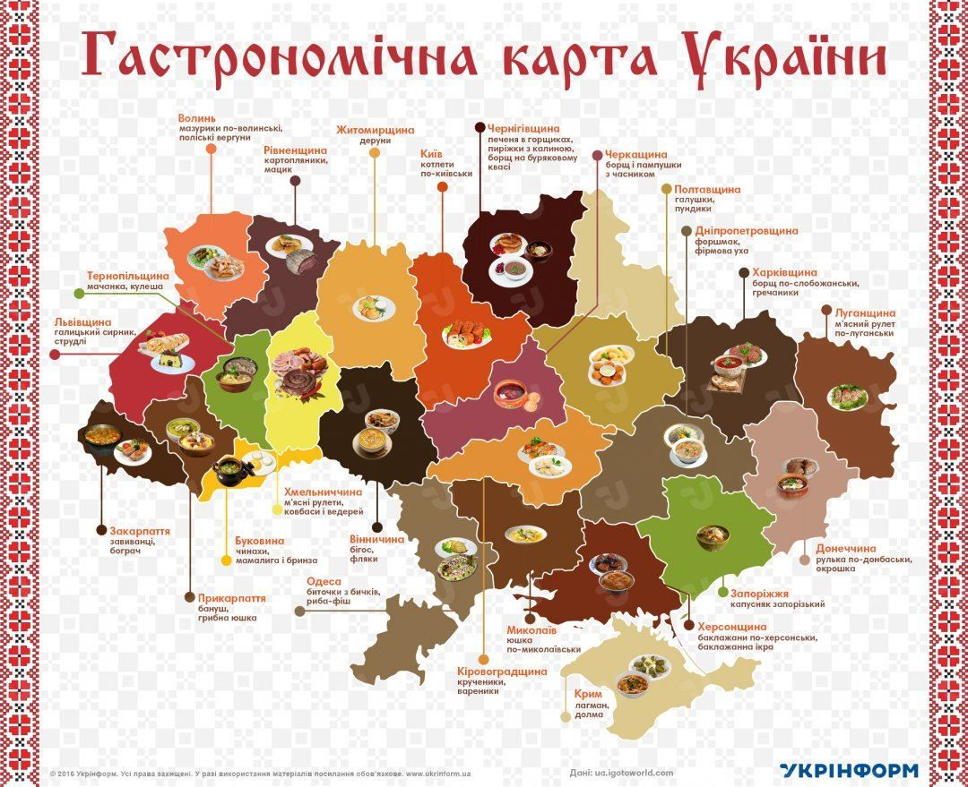

Рис.3.1 Гастрономічна карта Українни

Завданням дослідження є гастротур Україною, а саме містами:

1. Київ

* Борщ: Наваристий суп з буряком, капустою та м'ясом.
* Вареники: Відварені з різними начинками, такими як картопля, сир або вишня.
* Сало: Солоне свиняче сало, часто подається з чорним хлібом і цибулею.

1. Львів

* Львівський сирник: Сирна запіканка з родзинками та цукатами.
* Кава по-львівськи: Міцна кава з додаванням коньяку або лікеру.
* Шоколад: Львів відомий своїми шоколадними майстернями та кондитерськими.

1. Одеса

* Форшмак: Закуска з оселедця, цибулі та яблук.
* Камбала смажена: Смажена риба з хрусткою скоринкою.
* Рапани: Морські равлики, які подаються в різних стравах, таких як салати та супи [27].

1. Харків

* Деруни: Картопляні оладки, часто подаються зі сметаною.
* Холодник: Холодний суп з буряком, кефіром та овочами.
* Печінковий торт: Багатошаровий торт з печінки, цибулі та моркви.

1. Дніпро

* Казацький куліш: Густа каша з пшона, м'яса та овочів.
* Кров'янка: Кров'яна ковбаса, часто подається з гречкою кашею.
* Сазанина: Риба сімейства коропових, яка подається в різних стравах, таких як юшка та смажена.

1. Запоріжжя

* Юшка з судака: Наваристий рибний суп із судака.
* Вертута: Запіканка з тонкого тіста з різними начинками, такими як сир, картопля або мак.
* Кавун: Запоріжжя славиться своїми кавунами, які мають солодкий і соковитий смак.

1. Вінниця

* Подільський пиріг: Пиріг з дріжджового тіста з різними начинками, такими як картопля, м'ясо або капуста.
* Бандурка: Картопляне пюре з додаванням сала та цибулі.
* Виноград: Вінницька область відома своїми виноградниками та виноробством.

1. Луцьк

* Сир тофу: Соєвий сир, який подається в різних стравах, таких як салати та супи.
* Ковбаски гриль: Смажені ковбаски, часто подаються з гірчицею та хріном.
* Пиво: Луцьк має кілька місцевих пивоварень, які пропонують різноманітні сорти пива.

1. Рівне

* Драники з м'ясом: Картопляні оладки з м'ясною начинкою.
* Квашена капуста: Ферментована капуста, яка подається як гарнір або як інгредієнт для інших страв.
* Мед: Рівненська область славиться своїм медом, який має багатий і ароматний смак.

Отже, гастрономічний тур Україною — це незабутня подорож для гурманів, яка дозволяє відкрити різноманітність української кухні від наваристого борщу в Києві, до смаженої камбали в Одесі. Кожне місто пропонує унікальні кулінарні враження. Занурюючись у місцеві традиції та смакуючи найкращі страви, туристи зможуть отримати справжнє уявлення про культуру та історію України.

# 

# ВИСНОВКИ

У роботі досліджено українську традиційну кухню, її історію, особливості та значення страв в українському народному календарі.

Дослідження показало, що українська традиційна кухня є самобутнім і різноманітним явищем, яке формувалося протягом століть під впливом географічних, кліматичних, історичних та культурних факторів. Вона відрізняється використанням простих і натуральних продуктів, різноманітністю страв та їх високими смаковими якостями.

Традиційна українська кухня тісно пов'язана з народними звичаями та обрядами. Кожна страва має своє символічне значення і використовується в певних обрядах і святах. Наприклад, кутя, що готується з пшениці, меду та маку, є символом достатку та родючості й подається на Святий вечір. Паски, випікаються на Великдень, символізують воскресіння Христа. А вареники з сиром, які готують на Масляну, уособлюють достаток і добробуту.

Традиційна кухня Закарпаття вражає своєю унікальністю та різноманіттям. Страви цього регіону відображають культурні та історичні особливості, використовуючи натуральні інгредієнти та традиційні методи приготування. Закарпатська кухня багата на м'ясні страви, вишукані випічку, богаті супи та густі гуляші. Усі ці страви сповнені смаку та традиційних секретів кулінарної майстерності. Розглянуті традиційні страви відображають багатство та різноманіття кулінарної спадщини Закарпаття, яка приваблює гостей своєю аутентичністю та неперевершеними смаковими враженнями.

Розроблений тур для гурманів пропонує захоплюючу подорож, яка об'єднує в собі насичену програму, розмаїття смаків та запам'ятовую атмосферу. Він надає можливість учасникам поглибити свої знання про кулінарну спадщину різних країн та насолодитися неперевершеними стравами, що вражають якістю та оригінальністю. Такий тур стане зацікавленій аудиторії відмінним засобом для відкриття нових смакових вражень та насолоди.

# ПЕРЕЛІК ПОСИЛАНЬ

1. Антонюк І. Історія української кухні. Київ: Оріяна-Наукова думка, 2015.С.8-13
2. "Етнокультурна спадщина України. Традиційне харчування" 2015.С.8-1.
3. Арабаджи О. С. Традиція частування караїмів як яскравий зразок нематеріальної культурної спадщини народу // Імплементація Конвенції про охорону нематеріальної культурної спадщини: підсумки та перспективи. Київ : КАКККІМ, 2018. С. 5–8.
4. Артюх Л. Українська народна кулінарія. Історико-етнографічне дослідження. Київ : Наукова думка, 1977. 160с.
5. Бондаренко Г., Бех М., Таран О. Національна кухня в контексті запитів сучасного ринку // Народна творчість та етнологія. 2015. № 5. С. 96–103.
6. Борисенко В. Традиції і життєдіяльність етносу на матеріалах святково-обрядової культури українців. Київ : Унісерв, 2015.190 с.
7. Брайченко О., Гримич М., Лильо І. та ін. Україна. Їжа та історія. Київ : їzhak, 2021. 285с.
8. Булавіна І. Українська кухня в народних обрядах. Київ: Видавництво Старого Лева, 2019.С.58-90
9. Вишневська І. Народний календар. Київ: Довіра, 2018. 85с.
10. Головач В. Народний календар України. Львів: Літопис, 2016. С.45-56
11. Гонтар Т. О. Народне харчування українців Карпат. Київ : Наукова думка, 1979. 46 с.
12. Горленко Л. Календарні обряди в українській культурі. Київ: Ранок, 2017. 106 с.
13. Гром’як В. Традиційні страви української кухні. Київ: Крок, 2018. С.39-45
14. Гуменюк В. Українські народні обряди та звичаї. Київ: Українська думка, 2020.С.14-28
15. Данилюк А. Календарно-обрядова культура України. Київ: Основи, 2017.С.59-63
16. Дробот О. Традиції української кухні. Київ: Медобори-2005, 2019.С.76-89
17. Жуковська Л. Календарні свята та обряди в Україні. Київ: Либідь, 2015. 56 с.
18. Закладний В., Закладний М. Чого не їли предки наші. Українська кухня за «Енеїдою» І. П. Котляревського. Полтава : Дивосвіт, 2005.С.184-185
19. Зубчук В. Українські обряди та звичаї. Київ: Наукова думка, 2018. 66 с.
20. Іванова Г. Календарно-обрядові свята в Україні. Київ: Світязь, 2016.С.88-90
21. Качан А. Українська кухня. Київ: Веселка, 2017.С.78-85
22. Король Н. Традиції української кухні. Київ: Видавництво Сфера, 2018.96 с.
23. Костенко В. Українська національна кухня. Київ: Мистецька література, 2020. 24с.
24. Краснікова М. Кулінарна культура України. Київ: Веселка, 2019. 19с.
25. Лісова Л. Народні обряди та звичаї України. Київ: Клуб сімейного дозвілля, 2017. 56с.
26. Мала енциклопедія українського народознавства / За ред. С. Павлюка. Львів : Інститут народознавства НАНУ, 2007. 835 с.
27. Мельник О. Українська кухня: традиції та новації. Київ: Маковецький, 2018. 104 с.
28. Новікова Т. Народні обряди та свята в Україні. Київ: Веселка, 2019. 79с.
29. Овчаренко Л. Традиційна українська кухня. Київ: Видавництво Старого Лева, 2016. 45с.
30. Паньків М. І. Народна їжа на Покутті. Івано-Франківськ : Облполіграфвидав, 1991.120 с.
31. Петренко О. Українська кухня в народних звичаях. Київ: Довіра, 2018. 152 с.
32. Полтавський краєзнавчий музей: Маловідомі сторінки історії, музеєзнавство, охорона пам’яток. 2019. Вип. 14. С. 318–335.
33. Пономарьов А. П., Артюх Л. Ф., Косміна Т. В. Українська минувшина: ілюстрований етнографічний довідник. Київ : Либідь, 1994. 71с.
34. Похльобкін В. Формування української кухні // Незалежний культурологічний часопис «Ї». 22017.56с. URL: http://surl.li/tpmiq
35. Сапеляк О. Харчування покутян // Народознавчі Зошити. 2017. № 1 (133). С. 136–153.
36. Сахно Н. М., Пісцова М. П. Традиційні страви української кухні в сучасному житті мешканців Полтавський регіону. Частина ІІ. Юшки, Супи // Полтавський краєзнавчий музей: Маловідомі сторінки історії, музеєзнавство, охорона пам’яток. 2020. Вип. 15.С. 357–369.
37. Сахно Н. М., Пісцова М. П. Традиційні страви української кухні у сучасному житті мешканців Полтавського регіону. Частина І. Різновиди борщу. Капусняк // Полтавський краєзнавчий музей: Маловідомі сторінки історії, музеєзнавство, охорона пам’яток. 2019. Вип. 14.С. 318–335.
38. Смоляр В. І. Формування і розквіт української кухні // Проблеми харчування. 2008. № 114.С. 63–67.
39. Сокирко О. Кулінарна мандрівка в Гетьманщину: Секрети й таємниці староукраїнської кухні середини XVII-XVIII ст. Київ : Темпора, 2021. 272 с.
40. Терлецька З. Українські страви. Філадельфія : Союз Українок Канади, 1990. 210 с.
41. Україна. 30 років незалежності. Стислий довідник / За ред. д. і. н., проф. Киридон А. М. Київ : Державна наукова установа «Енциклопедичне видавництво», 2021.С. 425-427.
42. Кулінарний туризм в Україні. URL: http://surl.li/tpmjl
43. Гастрономічний туризм Закарпаття. URL: http://surl.li/tpmhj
44. Автентична Україна.URL: http://surl.li/tpmib
45. Українська Їжа. URL: http://surl.li/tpmjq
46. Українська кухня. URL: http://surl.li/tpmkp
47. Найкращі страви української кухні.URL: http://surl.li/azbwl
48. Традиційні календарно-обрядові страви зимового та весняного циклу.URL: http://surl.li/tpmmg
49. Святкова та обрядова їжа. URL: http://surl.li/tpmna
50. Обрядові страви. URL: http://surl.li/tpmne
51. Українська смакота або витоки національної кухні. URL: http://surl.li/tpmog
52. Українська кухня в історичному ракурсі. URL: http://surl.li/tpmos

**МІНІСТЕРСТВО ОСВІТИ І НАУКИ УКРАЇНИ**

**ЗАПОРІЗЬКИЙ НАЦІОНАЛЬНИЙ УНІВЕРСИТЕТ**

Факультет фізичного виховання, здоров’я та туризму

Кафедра туризму та готельно-ресторанної справи

# ДОДАТКИ

На тему: :“Українська традиційна кухня в народному календарі”

“Ukrainian traditional cuisine in the folk calendar”

Виконала: студентка 4 курсу, групи 6.2410

Спеціальності: готельно-ресторанна справа

Освітньої програми: бакалавр

Кудря Ангеліна Максимівна

Керівник: Конох Олена Євгенівна

Рецензент: Сидорук Анна Вікторівна

Запоріжжя – 2024

**Додаток А**

Анкета

Кафедра туризму та готельно-ресторанної справи Запорізького національного університету проводить анкетування з метою виявлення ставлення та зацікавленості гастротуристів, а також здобувачів, які бажають відвідати гастротур Україною.

1. Чи цікавить Вас гастрономічний туризм в Україні?

1. Так
2. Ні

2. Які міста чи регіони України Ви б хотіли відвідати для гастрономічного туру? (Виберіть усі відповіді, які відповідають вашим побажанням)

1. Київ

б) Львів

в) Одеса

г) Харків

д) Закарпаття

е)Полтава

є)Чернігів

3. Які аспекти гастрономічного туру в Україні Вас цікавлять найбільше? (Виберіть усі відповіді, які відповідають вашим побажанням)

1. Дегустації традиційних українських страв

б) Вивчення традиційних рецептів

в)Майстер-класи з української кулінарії

г)Відвідування місцевих ресторанів та кафе

д)Екскурсії на місцеві ринки та ферми

4. Як Ви оцінюєте свою готовність спробувати нові та незвичні страви?

1. Готовий/готова спробувати все нове

б)Віддаю перевагу знайомим стравам

в)Маю деякі обмеження щодо того, що я готовий/готова спробувати

5. Які страви чи продукти Ви асоціюєте з українською кухнею та бажали б спробувати?":

1. Борщ
2. Вареники
3. Сало
4. Голубці
5. Сирники
6. Український хліб (житній, кукурудзяний)
7. Мед та продукти з бджолиного виробництва
8. Квас

6.Чи маєте Ви уподобання щодо часу року для проведення гастротуру? Наприклад, літо для більшої можливості відвідати ферми та ринки, або зима для сезонних страв.

1. Так, літо бажаний час для гастротуру, оскільки це дає можливість відвідати ферми, ринки та відкриті кулінарні заходи.
2. Ні, зима вважається кращим часом для гастротуру, оскільки вона дозволяє спробувати сезонні страви та випробувати традиційні святкові страви.
3. Немає впливу на вибір, готовий/готова подорожувати в будь-який час року.

7.Чи бажаєте Ви мати можливість придбати місцеві продукти або сувеніри під час гастротуру?

1. Так, бажаю мати можливість придбати місцеві продукти, щоб спробувати їх вдома або подарувати близьким.
2. Так, хотів/хотіла би мати можливість придбати місцеві сувеніри як пам'ятку про гастротур та місця, які я відвідав/відвідала.
3. Ні, мені не потрібно купувати місцеві продукти чи сувеніри під час гастротуру.
4. Можливо, залежно від доступності та якості продуктів та сувенірів.

8. Якщо ви мали б можливість обрати активний відпочинок або більше часу на вивчення кухні та культури, що ви б обрали?

1. Обрав/обрала б активний відпочинок, оскільки це дозволило б мені розслабитися та насолодитися природою чи іншими активностями під час гастротуру.
2. Обрав/обрала б більше часу на вивчення кухні та культури, оскільки для мене важливо поглибити знання про місцеві традиції, історію та культуру через гастрономічний досвід.
3. Залежно від конкретної ситуації та доступних можливостей, обрав/обрала б комбінацію активного відпочинку та вивчення кухні та культури.
4. Не маю чіткої уподобаної стратегії і обрав/обрала б те, що виглядає більш привабливо в конкретний момент.

**Додаток Б**

**Українська традиційна кухня в народному календарі**

|  |  |  |
| --- | --- | --- |
| **Свято** | **Страви** | **Символічне значення** |
| Святий вечір | Кутя, узвар, вареники з капустою, рибні страви | Багатство, достаток, родючість |
| Різдво | Кутя, узвар, борщ з пампушками, вареники з сиром | Єдність родини, благополуччя |
| Масляна | Вареники з сиром, млинці, сирники | Достаток, благополуччя, прощання з зимою |
| Великдень | Паски, крашанки, писанки, холодець | Воскресіння Христа, перемога життя над смертю |
| Трійця | Вареники з вишнями, пироги з зеленню, яєчня | Розквіт природи, єдність Отця, Сина і Святого Духа |
| Івана Купала | Вареники з картоплею, галушки, трав'яний чай | Очищення, захист від злих сил |
| Спас | Медові пряники, яблука, горіхи | Врожай, достаток |
| Покрова | Борщ з грибами, вареники з картоплею та шкварками, капусняк | Захист від негоди, врожай |
| Різдвяний піст | Пісні страви: борщ з квасолею, вареники з капустою, каша | Очищення, підготовка до Різдва |

**Додаток В**

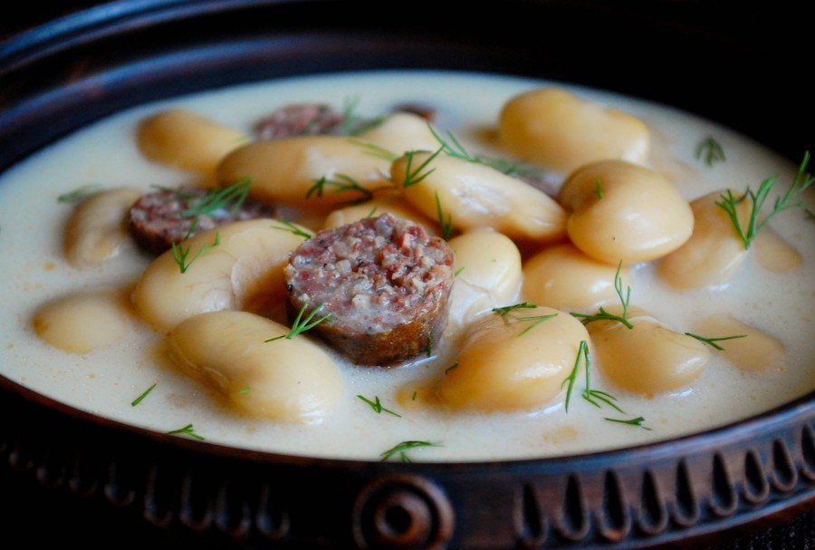

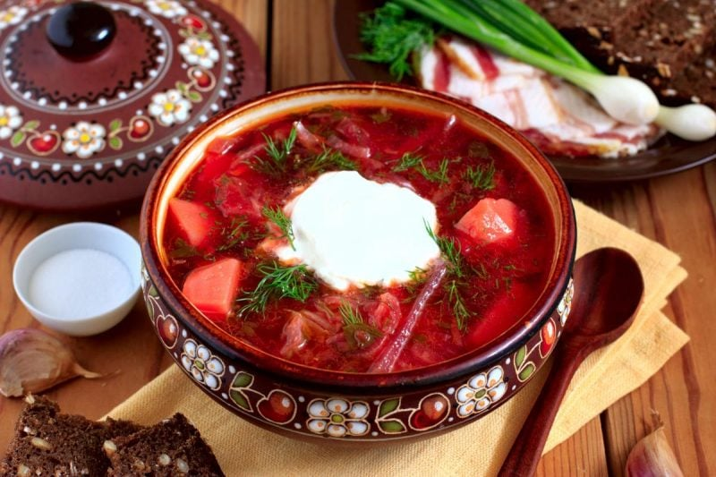

**Додаток** **Г**

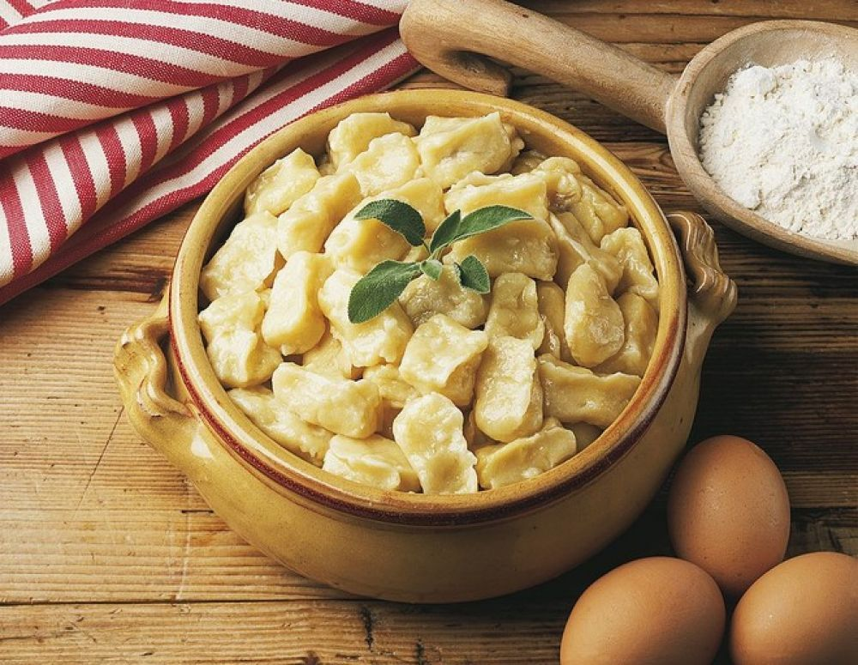

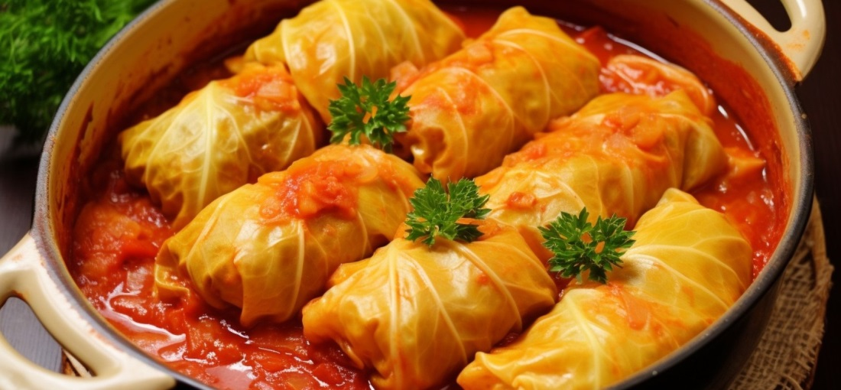

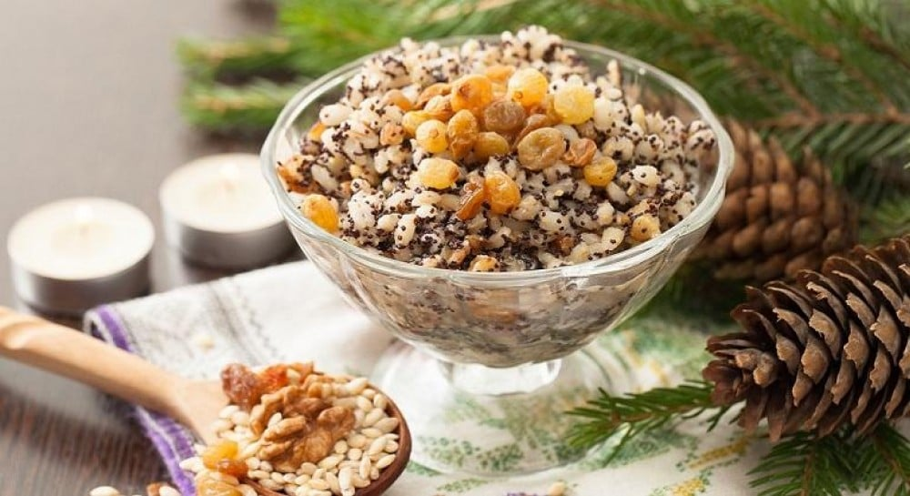

**Додаток Д**

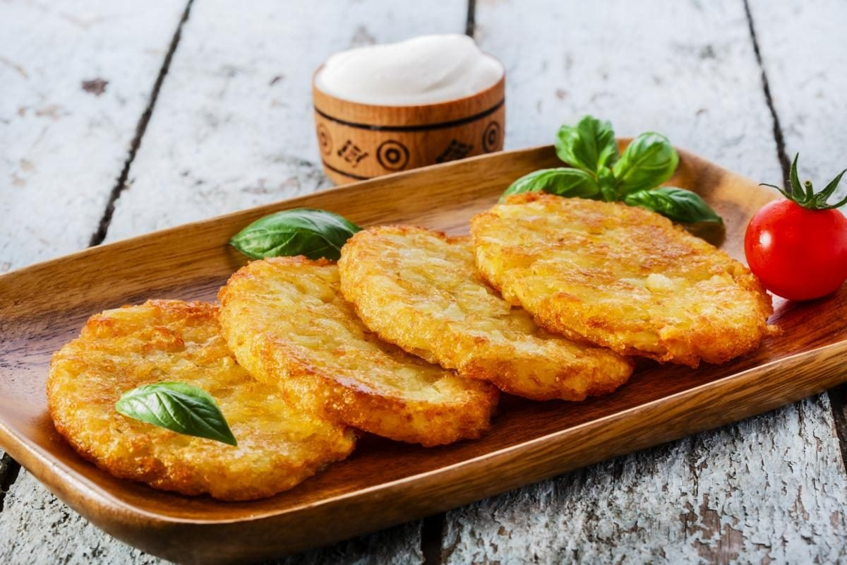

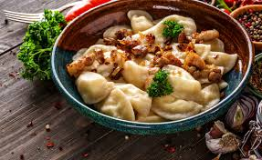

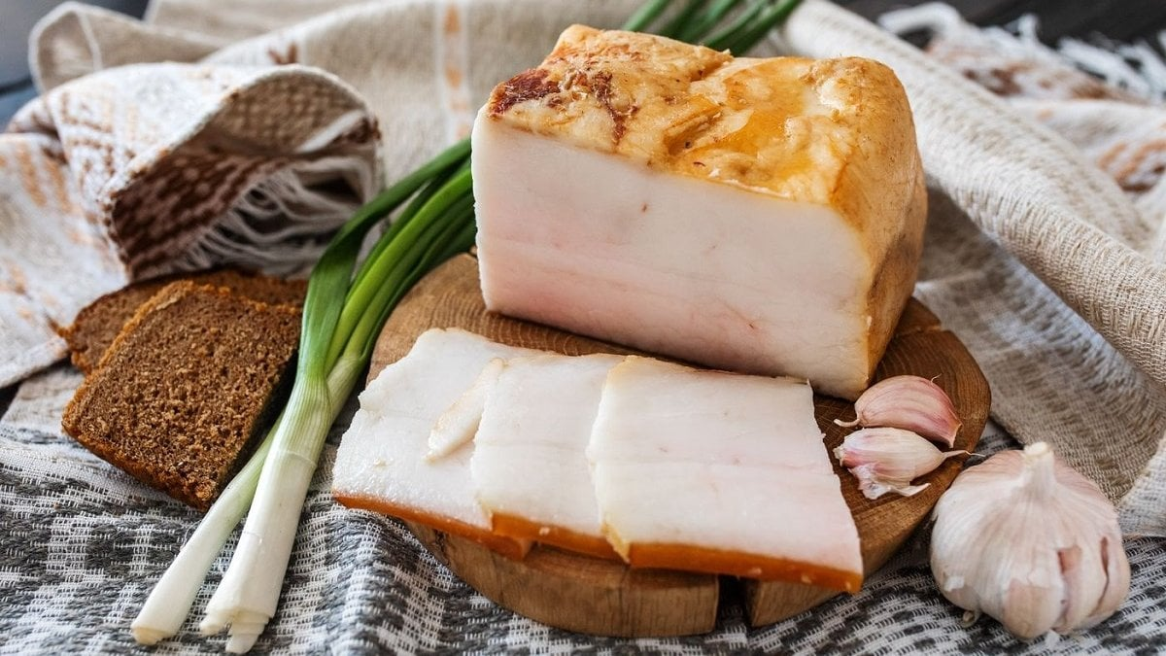

**Додаток Е**





**Додаток Є**

